

**Муниципальное бюджетное общеобразовательное учреждение**

**«Средняя общеобразовательная школа №5 с. Нижнее Казанище»**

**368205. РД, Буйнакский район, с. Нижнее Казанище е-mail:** [**n-Kazanische_school5@mail.r**](mailto:n-Kazanische_school5@mail.r)

**Реализация республиканской целевой программы**

**«Об ответственности родителей за обучение и воспитание детей»**

**Цель**: усиления ответственности родителей за воспитание и обучение детей в духе гуманизма, патриотизма, уважения к национальным и культурным ценностям.

**План работы за 3 квартал.**

|  |  |  |  |  |  |
| --- | --- | --- | --- | --- | --- |
| **№** | **Мероприятия.** | **Сроки.** | **Классы.** | **Ответственн.** | **Пригл.** |
| 1. | Общешкольное родительское собрание на тему: «Конфликты и их решение» | 12.09.2018г | 1-11кл | Абдурашидова Ш М-зам. дир. по ВР  Ражбудинова З.А.-социальный педагог | Родит.- 250 |

12.09.2018 года Абдурашидова Ш.М.-заместитель директора по ВР и Ражбудинова З.А.-социальный педагог учреждения провели общешкольное родительское собрание на тему: «Конфликты и их решение» с родителями обучающихся с 1-11 класс. Участвовало 250 родителей.

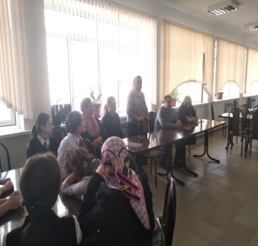 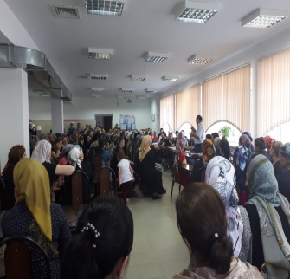 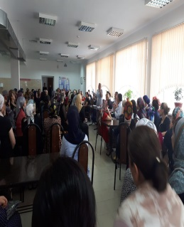 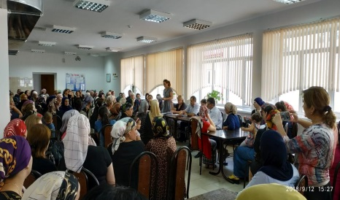

**Социальный педагог /З.А.Ражбудинова/**